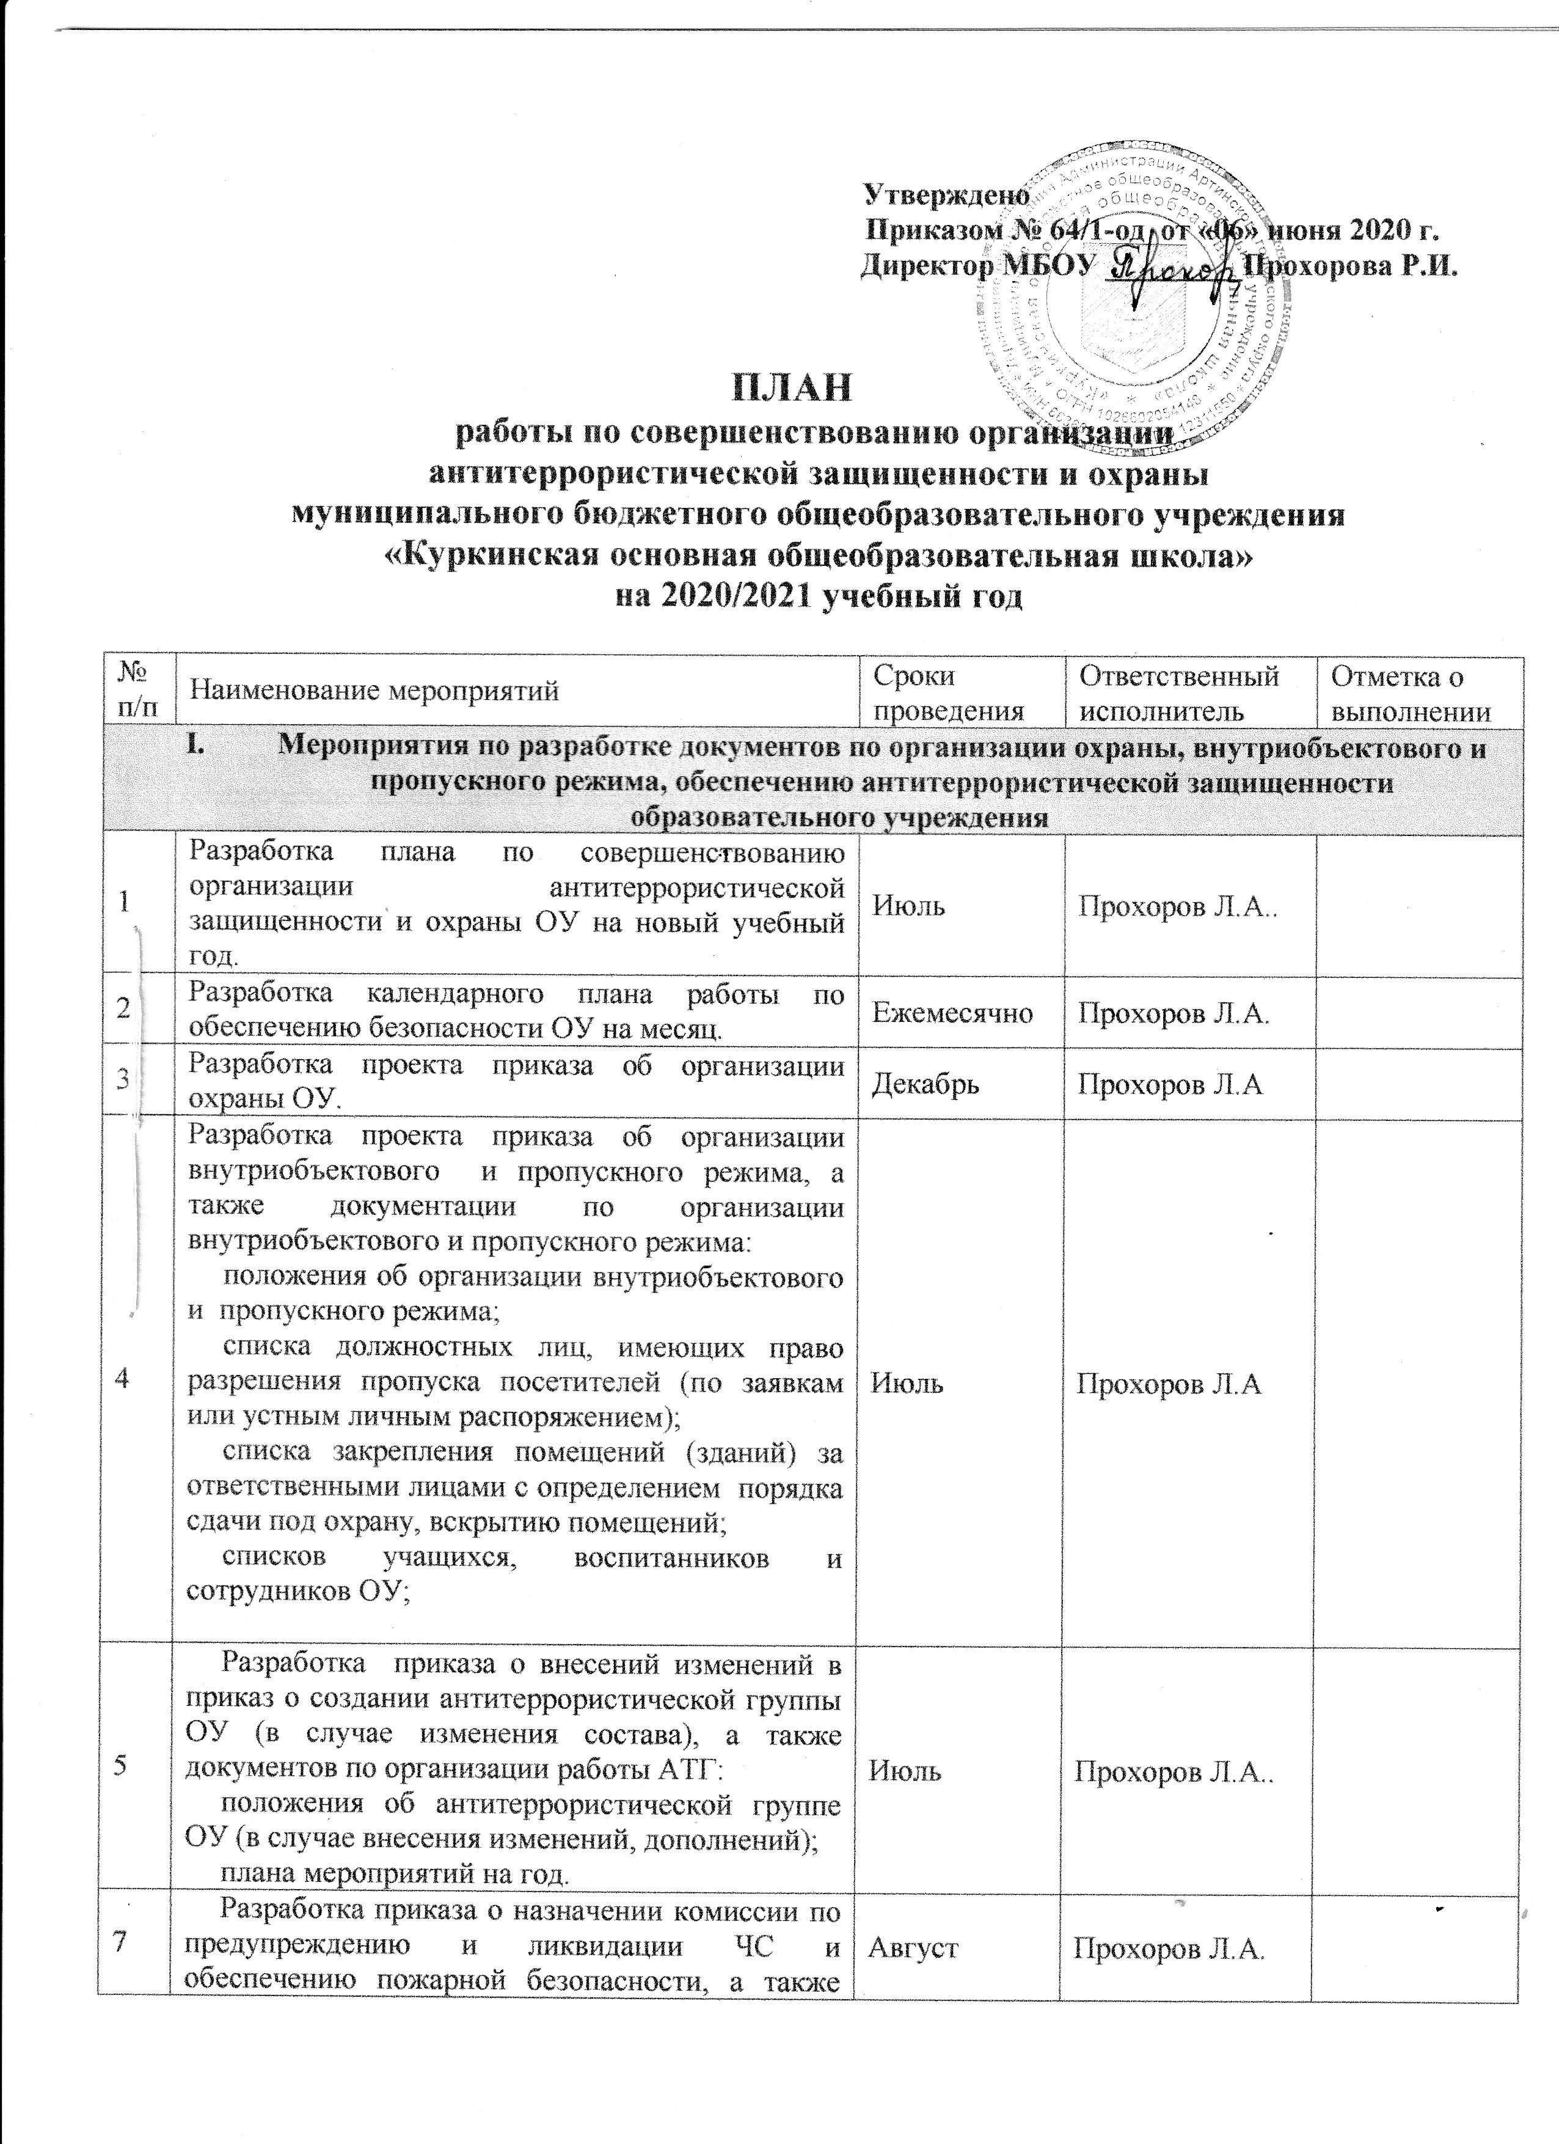 Утверждено
Приказом № 70 от «01» июня 2020г.
Директор МБОУ _________Прохорова Р.И.

ПЛАН
работы по совершенствованию организации
антитеррористической защищенности и охраны
муниципального бюджетного общеобразовательного учреждения
«Куркинская основная общеобразовательная школа»
на 2020/2021 учебный год

№ п/п | Наименование мероприятий | Сроки проведения | Ответственный исполнитель | Отметка о  выполнении
- Мероприятия по разработке документов по организации охраны, внутриобъектового и пропускного режима, обеспечению антитеррористической защищенности
образовательного учреждения
1 | Разработка плана по совершенствованию организации антитеррористической защищенности и охраны ОУ на новый учебный год. | Июль | Прохоров Л.А..
2 | Разработка календарного плана работы по обеспечению безопасности ОУ на месяц. | Ежемесячно | Прохоров Л.А.
3 | Разработка проекта приказа об организации охраны ОУ. | Декабрь | Прохоров Л.А
4 | Разработка проекта приказа об организации внутриобъектового и пропускного режима, а также документации по организации внутриобъектового и пропускного режима:  положения об организации внутриобъектового и пропускного режима;  списка должностных лиц, имеющих право разрешения пропуска посетителей (по заявкам или устным личным распоряжением);  списка закрепления помещений (зданий) за ответственными лицами с определением порядка сдачи под охрану, вскрытию помещений;  списков учащихся, воспитанников и сотрудников ОУ; | Июль | Прохоров Л.А
5 | Разработка приказа о внесений изменений в приказ о создании антитеррористической группы ОУ (в случае изменения состава), а также документов по организации работы АТГ:  положения об антитеррористической группе ОУ (в случае внесения изменений, дополнений);  плана мероприятий на год. | Июль | Прохоров Л.А..
7 | Разработка приказа о назначении комиссии по предупреждению и ликвидации ЧС и обеспечению пожарной безопасности, а также документов по организации работы комиссии:  положения о комиссии (в случае внесения изменений, дополнений);  функциональных обязанностей (в случае внесения изменений, дополнений);  плана работы на год. | Август | Прохоров Л.А.
8 | Внесение изменений и дополнений в паспорт безопасности (антитеррористической защищенности) ГБОУ. | Сентябрь, январь | Прохоров Л.А
9 | Подготовка проекта приказов руководителя ОУ по усилению безопасности и АТЗ в период организации подготовки и проведения государственных праздников. | За неделю до проведения праздников | Прохоров Л.А..
10 | Подготовка проекта приказов руководителя ОУ по усилению охраны и пропускного режима, обеспечению безопасности в период проведения культурно-массовых мероприятий в ОУ. | За неделю до проведения праздников | Прохоров Л.А.
11 | Обеспечение воспитанников и сотрудников документами на право пропуска в учреждение (списки, пропуска, карточки, электронные карты). | Сентябрь | Прохоров Л.А
12 | Уточнение плана охраны ОУ и обеспечения безопасности при проведении массовых мероприятий, а также плана-схемы охраны ОУ. | Август-декабрь | Прохоров Л.А
13 | Подготовка и направление в Управление образования актов состояния комплексной безопасности ОУ. | Ежеквартально | Прохорова Р.И
II. Основные направления деятельности по совершенствованию работы и обеспечению безопасности
и защищенности обучающихся (воспитанников) и сотрудников образовательного учреждения
1 | Проведение заседаний антитеррористической группы ОУ. | Ежеквартально | Члены АТГ
2 | Участие в совещании по обеспечению безопасности. | По плану УО | Прохорова Р.И
3 | Проведение заседаний комиссии по предупреждению и ликвидации ЧС и обеспечению пожарной безопасности ОУ. | Ежеквартально | Члены комиссии
4 | Доведение распорядка работы ОУ и порядка посещения учреждения до сотрудников и родительской общественности. | Сентябрь | Прохорова Р.И
5 | Планирование и проведение занятий по подготовке сотрудников, обслуживающего персонала по вопросам, касающимся безопасности и антитеррористической деятельности. | Ежемесячно | Прохорова Р.И
6 | Проведение инструктажей (информационных занятий) с сотрудниками, привлекаемыми к дежурству. | По мере необходимости | Прохорова Р.И
7 | Контроль проведения с детьми инструктажей по мерам безопасности при проведении занятий, а также перед началом учебного года, каникулами. | Постоянно | Прохорова Р.И
8 | Выступление на собраниях по вопросам обеспечения безопасности, АТЗ, профилактики ДДТ. | Ежеквартально | Прохорова Р.И
9 | Беседа по вопросам прохода на территорию учреждения и взаимоотношений с сотрудниками охраны. | Ежеквартально | Прохорова Р.И
10 | Проведение бесед, лекции с воспитанниками, сотрудниками ОУ и родителями детей по повышению бдительности, правилам поведения в условиях чрезвычайного происшествия, по соблюдению мер безопасности при нахождении на водоемах, проезде железнодорожным транспортом, профилактике дорожно-транспортного травматизма. | Ежемесячно | Прохорова Р.И
11 | Ознакомление сотрудников ОУ с приказами, распоряжениями УО о вопросах усиления мер безопасности и антитеррористической защищенности. | Ежеквартально | Прохорова Р.И
12 | Оформление стендов по противодействию терроризму, пожарной безопасности, а также с информацией о действиях при ЧС. | Август | Шалкиева М.В.
13 | Обновление по мере необходимости информации о телефонах экстренных служб, вызываемых при возникновении ЧС. | При необходимости | Шалкиева М.В.
15 | Контроль организации и проведения выездных мероприятий с участием детей. | Постоянно | Прохорова Р.И
III. Мероприятия по обеспечению безопасности, антитеррористической защищенности образовательного учреждения в ходе повседневной деятельности и при проведении праздников, культурно-массовых мероприятий
1 | Усиление охраны здания ОУ и прилегающей территории в период проведения праздников, культурно-массовых мероприятий. | В дни проведения | Прохорова Р.И  Легаев А.Н..
2 | Усиление пропускного режима на период проведения праздников, культурно-массовых мероприятий. | В дни проведения | Прохорова Р.И  Легаев А.Н..
3 | Организация дежурства во взаимодействии с органами охраны правопорядка на время проведения мероприятий. | В дни проведения | Прохорова Р.И.
4 | Проверка эвакуационных выходов. | Ежедневно | Легаев А.Н..
5 | Проверка ограждения территории, ворот, замков, состояния внешних дверей и их запоров, наличие ключей, состояние мест их хранения, состояние окон. | Ежедневно | Легаев А.Н..
6 | Осмотры помещений и территории ОУ с отметкой результатов в журнале. | Ежедневно | Легаев А.Н..
7 | Организация и проведение проверок парковки автомобилей возле ОУ. | Ежедневно | Легаев А.Н..
8 | Проведение комиссионной проверки состояния безопасности и антитеррористической защищённости ОУ с составлением акта проверки. | Ежеквартально | Члены АТГ
9 | Регулярная проверка состояния оборудования, помещений и техники соответствию требованиям безопасности. | В течение года | Легаев А.Н.
10 | Организация комиссионных проверок хозяйственных и других помещений на предмет их противопожарного состояния и антитеррористической защищенности с составлением актов проверки. | В начале учебного года, перед проведением праздничных мероприятий | Легаев А.Н,  члены комиссии
11 | Организация и проведение тренировки по действиям в случае ЧС | Апрель | Прохоров Л.А.
12 | Разработка документов и организация объектовых тренировок по эвакуации из здания ОУ воспитанников и сотрудников. | сентябрь | Прохорова Р.И.
12 |  | декабрь | Прохорова Р.И.
12 |  | апрель | Прохорова Р.И.
IV. Мероприятия по организации взаимодействия по вопросам обеспечения безопасности
и антитеррористической защищенности образовательного учреждения с правоохранительными органами
1 | Организация и поддержание взаимодействия с органами внутренних дел, ФСБ, ГО и ЧС, прокуратуры по вопросам обеспечения правопорядка и безопасности. Согласование планов работы учреждения, других документов, касающихся обеспечения безопасности в образовательном учреждении, с правоохранительными органами. | Ежеквартально | Прохорова Р.И
2 | Рабочие встречи с уполномоченными сотрудниками внутренних дел, наркоконтроля с целью усиления безопасности ОУ, профилактики правонарушений. | Ежеквартально | Прохорова Р.И
3 | Согласование вопросов контроля по пропуску спец. техники и автотранспорта оперативных дежурных служб на территорию ОУ. | Август | Прохорова Р.И
4 | Проверка здания ОУ и прилегающей территории. | Накануне проведения гос. праздников | Прохорова Р.И.  Легаев А.Н..
V. Обеспечение контроля состояния инженерно-технического оборудования, охранно-пожарных систем
2 | Организация обслуживания и ремонта действующей пожарной системы. | В течение года | Прохорова Р.И  Легаев А.Н..
3 | Организация и проведение работ по ремонту наружного освещения. | В течение года | Прохорова Р.И  Легаев А.Н..

